HC-63E三相综合电力监控仪
V2.0
目录
- 产品介绍
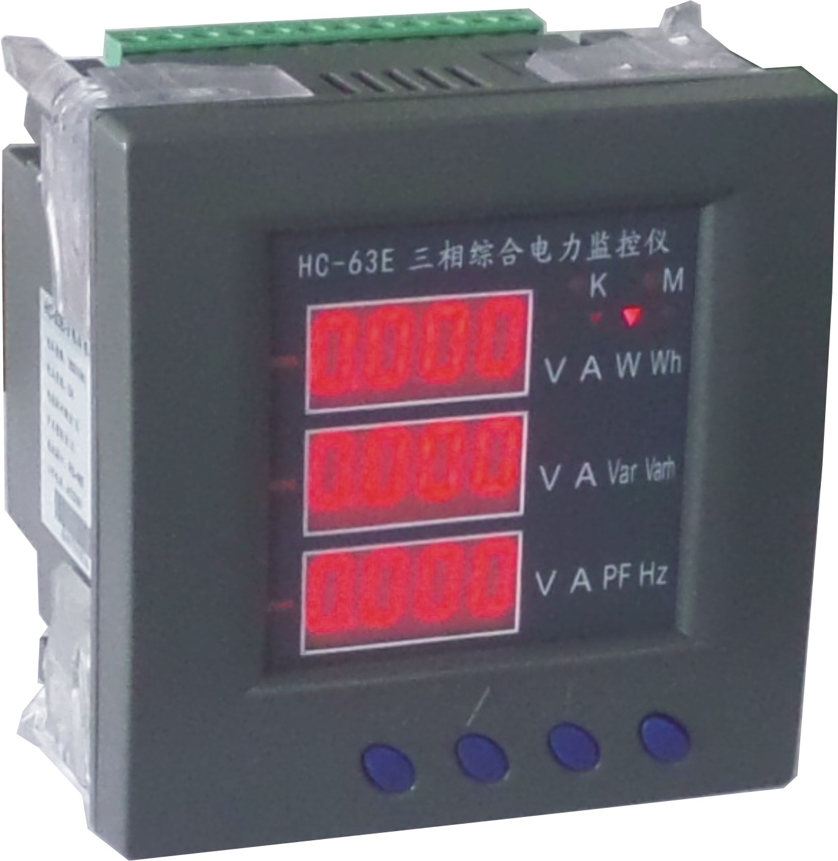
1.1、简介
1.2、功能特点
1.3、技术参数
- 显示及按键
2.1、显示界面及按键简介
2.2、显示与按键操作说明
2.3、测量数据显示图解说明
2.4、参数查询
2.5、参数整定
2.6、电能设置
2.7、单相测量数据查询
- 应用
- Modbus寄存器列表
- 通讯规约
- 选型及订购

一、产品介绍
1.1、简介
HC-63E型综合电量监控仪表是高度集成化的针对三相电量参数测量应用的产品，三表法准确测量三相电流、电压、功率、电度等三十多项电力参数，并具有2路DI、2路继电器输出、1路电能脉冲输出、RS-485通讯接口，具极优的性价比。
HC-63E是根据我国对电力设备的运行和计算机智能化监控要求而设计的，该产品是集电压表、电流表、功率表、电度表等为一体的综合电量监控仪表，RS-485 通讯接口可将该仪表联接到监测中心的计算机网络，是适合我国工矿企业、民用建筑、楼宇自动化等现代供配电系统的一种高性能自动化仪表。
HC-63E专用于50/60Hz 供电系统电量参数的综合采集；可测量并显示三相电压、三相电流、有功功率、无功功率、功率因数、频率，有功电度、无功电度等参数；电能量数值仅作为企业内部二级计量考核、核算用，不作计价计量、付费使用。

1.2、功能特点
- 采集三相电参量，包括电压、电流、功率、电能等 20多个电参量，信息全
- 采用专用测量芯片，交流真有效值测量方式，测量精度高
- 通信规约采用标准Modbus-RTU方式，兼容性好，方便编程
- 带ESD保护电路的RS-485通信接口
- 供电电源AC220V±10%
- 工业级芯片，内置看门狗，并具有完善的防雷抗干扰措施，保证可靠性
- 高隔离电压:电压电流输入信号采用微型精密互感器隔离，耐压达DC2500V
- 电能计量：有正反向总有功无功累计电能
- 具2路DI、2路DO、1路可配置的有功或无功电能脉冲输出
- 具有越限、故障等的自动上传报警功能
- 带3排4位LED显示各种数据，便于现场安装调试

1.3、技术参数
- 接线方式：3P3L（三相三线）或3P4L（三相四线）
- 三相交流输入
  - 输入频率：工频，45～65Hz；
  - 电压量程（相电压）：70V、120V、260V、450V等可选；
  - 电流量程： 1A、5A等可选；超过5A量程需外配互感器；
  - 过载能力：1.2倍量程可持续；瞬时电流10倍/5秒，电压2倍/1秒；
  - 输入阻抗：电压通道＞1 kΩ／V；电流通道≤100mΩ；
- 开关量输入
2路，无源触点或电压型输入，0～0.5V或短接为0，+3～30V或开路为1；
- 可选开关量输出
2路，或继电器输出；继电器触点容量为5A250VAC；可设置为电平或脉冲方式输出；
- 电能脉冲输出
  - 1路，可配置选择的三相总（绝对值和）有功或无功电能脉冲输出；
  - 脉冲输出宽度为50mS,负脉冲；
  - 每个脉冲当量为：仪表电压量程*电流量程/2400 000度；
- 通讯接口
  - 1路RS-485通讯接口；
  - 通讯规约： MODBUS-RTU标准规约；
  - 数据格式：可设置，“n,8,1”、 “e,8,1”、 “o,8,1”、 “n,8,2”；
  - 通讯速率：可设置1200、2400、4800、9600、19200、38400Bps；
- 测量输出数据
电压、电流、功率、电能等 20多个电参量，见Mdobus数据寄存器列表
- 测量精度
电压、电流：±0.2%FS；电量：±0.5%FS；有功电度1级，无功电度2级；
- 隔离
供电电源、通讯接口、电压输入、电流输入、继电器输出之间相互隔离；
- 耐压强度：输入/输出/外壳间2000VAC/min；500VDC时＞100MΩ
- 电源及功耗
  - AC220V±10%，50Hz±5Hz供电，典型功耗：≤3VA；
- 工作环境
  - 工作温度：-20～+70℃；存放温度：-40～+85℃；
  - 相对湿度：5～95%，无结露（在40℃下）；
  - 海拔高度：0～3000米；
  - 环境：无爆炸、腐蚀气体及导电尘埃，无显著摇动、振动和冲击的场所；
- 温度漂移：≤50ppm/℃；
- 安装方式：面板嵌入式，90mm×90mm 开孔安装
- 仪表尺寸：96×96×72mm

二、显示及按键
2.1、显示界面及按键简介
2.1.1、显示，如图：3排4位0.36LED数码显示，
带K、M单位指示灯及V、A、W、wh参数指示灯；
当需要显示时指示灯亮。
2.2.2、按键：4按键，“Menu”:菜单键，按此键进入或返回上级菜单；“”向上翻屏或加数；
“” 向下翻屏或减数；“” 确认或向下翻屏；
2.2、显示与按键操作说明：
2.2.1、开机界面：
开机自检，数码管全亮后灭，显示型号HC- 63E -33(or -34,表示输入为三相三线或三相四线) 保持1S后显示测量数据；
2.2.2、功能菜单：
在主参数显示界面，按“Menu”键本仪表进入功能菜单选择状态，按“”“”键选择相应功能，按“”进入所选择的状态，按“Menu”键则退出；各参数查询与设置功能有：1、参数查询；2、参数整定；3、电能清0设置；4、单相测量数据查询；显示如下图：
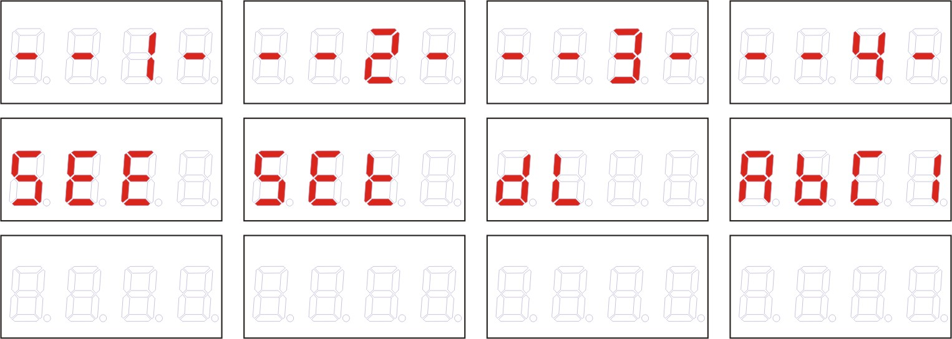

在测量数据显示状态，通过按“”键或“”键循环查看其它项测量数据；若参数整定项中“循环显示方式”开启时，测量数据会通过面板循环切换显示（按设定的循显时间自动切换）。

2.3、测量数据显示图解说明
第1屏：显示三相电压  第1行 A相电压  第2行 B相电压  第3行 C相电压 | 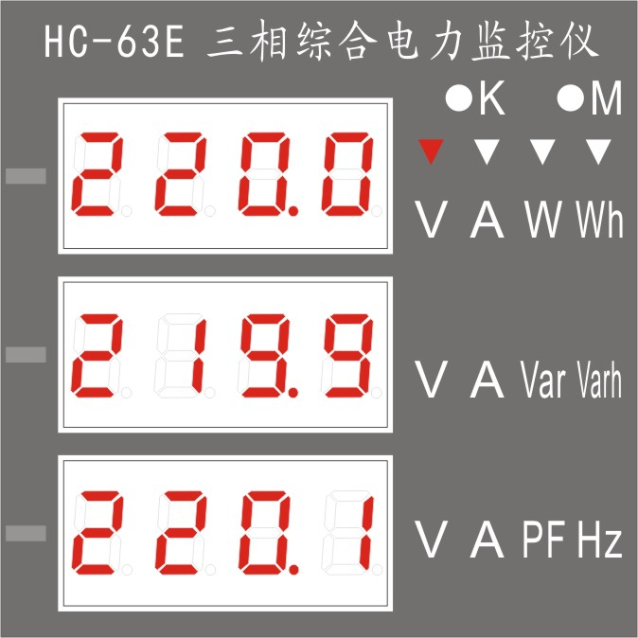
第2屏：显示三相电流  第1行 A相电流  第2行 B相电流  第3行 C相电流 | 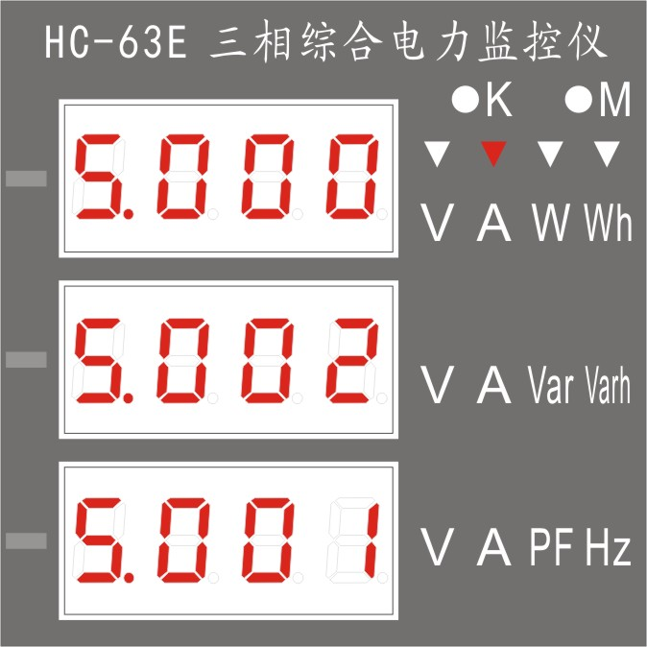
第3屏：显示功率项  第1行 显示有功功率  第2行 显示无功功率  第3行 显示功率因数  功率值的单位K 和M根据测量值大小自动调整显示 | 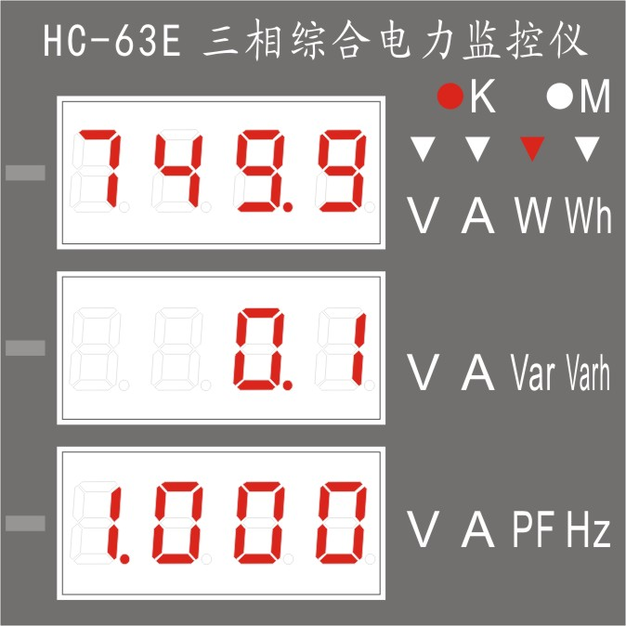
第4屏 显示有功电能值（和有功电能）  第一行显示UUh 表示本屏显示有功电能值  第二行与第三行组成的数据为有功电能值  图示有功电能值为123456.78kWh | 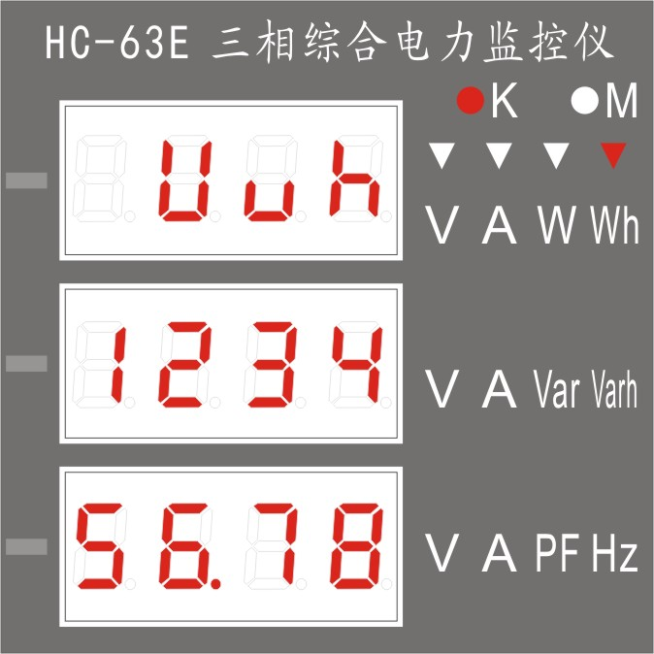
第5屏 显示无功电能值项（和无功电能）  第一行显示Uarh 表示本屏显示无功电能值  第二行与第三行组成的数据为无功电能值  图示有功电能值为7112.34kvarh | 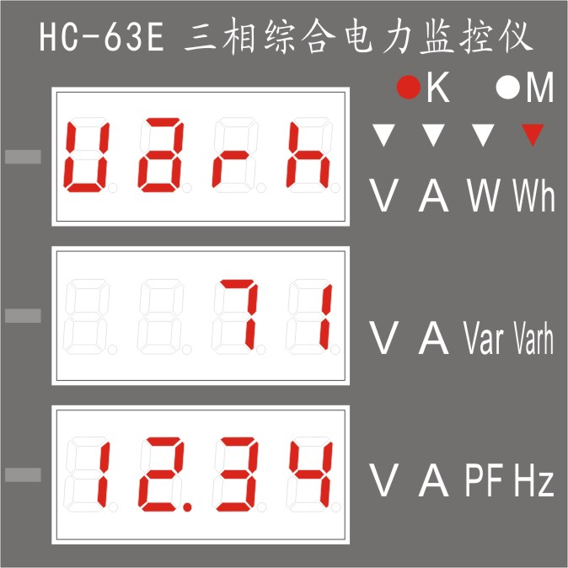
第6屏 显示频率项  第一行显示Hz 表示本屏显示频率值  第三行为频率值  图示频率值为50.00Hz | 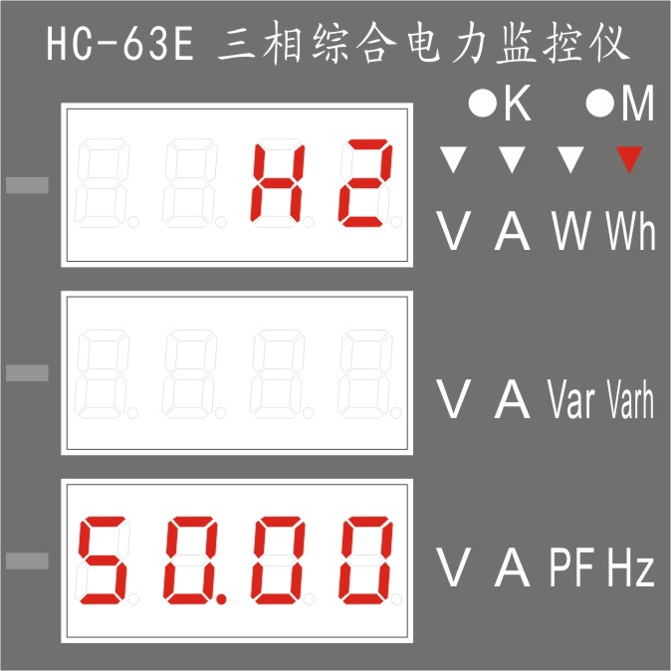

2.4、参数查询
按“Menu”键进入功能菜单，选择第1项参数查询功能，按 “”进入参数查询状态；按“”“”键循环显示参数值，按“Menu”则退出到上级菜单；
序号 | 查询内容说明 | 显示 |  | 数值范围
1 | PT 倍率 | P T | 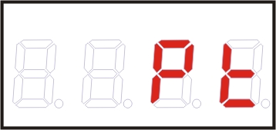 | 1～2000
1 | 说明：本项为线路所用PT 的倍率，如线路所用PT 类型为：10kV/100V，则该项整定值为100，出厂预设定为1
2 | CT 倍率 | C T | 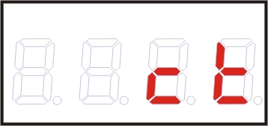 | 1～2000
2 | 说明：本项为线路所用CT 的倍率，如线路所用CT 类型为：600A/5A，则该项整定值为120，出厂预设定为1
3 | 电压额定量程 | USEL | 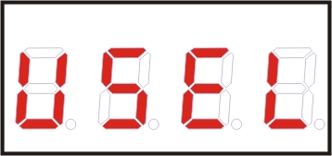 | 100V、400V
3 | 说明：本项显示信号输入电压额定量程值
4 | 电流额定量程 | ISEL | 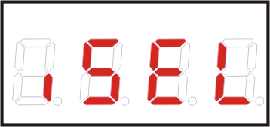 | 1A、5A
4 | 说明：本项显示信号输入电流额定量程值
5 | 测量电压接线方式 | InPt | 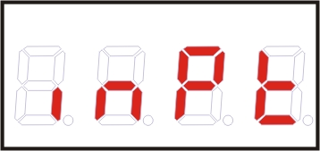 | 3P3L、3P4L
5 | 说明： 3P3L 三相三线、3P4L 三相四线；  三相四线接线方式下，电压显示为相电压。  三相三线接线方式下，电压显示为线电压。
6 | 显示方式与循显时间 | DISP | 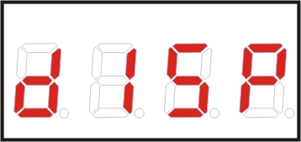 | 0～4，5～99
6 | 说明：0～4：固定页面显示，按键手动换页  5～99：表示自动循环显示，并按此时间周期循环换页
7 | 通讯地址 | ADDR | 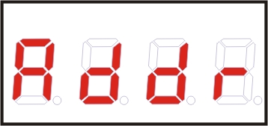 | 1～247
7 | 说明：用于多机通讯
8 | 通讯波特率 | B A U D | 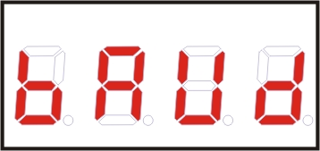 | 1.200 ～ 38.4KBPS
8 | 说明：通讯的波特率，出厂预设定为9600BPS
9 | 通讯数据格式 | DATA | 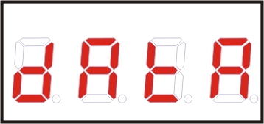 | N81、E81、o81、N82
9 | 说明:N81无校验位8个数据位1个停止位、E81偶校验8个数据位1个停止位、o81奇校验8个数据位1个停止位、N82无校验位8个数据位2个停止位
10 | 电能脉冲输出设置 | EpqS | 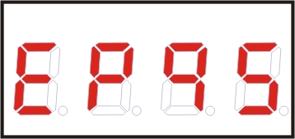 | EP、Eq
10 | 说明：本项为MC1输出脚对应为有功电能脉冲或无功电能脉冲；选Ep则输出有功电能脉冲，选Eq则输出无功电能脉冲;

2.5、参数整定
2.5.1、按键调整数值：
点按“”“”键则数值加1或减1，按下“”“”键并保持住，则可快速持续地调整数值；
按“Menu”键进入功能菜单，按下“”键选择第2项参数整定功能，按 “”进入参数整定状态，第1屏需输入进入设置状态的密码，出厂默认为“0011”。每按一下“”，自动进入下一项参数设定；在设定状态，要调整的值会闪动显示，按“”“”键进行调整数值到预订值，按“”键保存设定值并进入下一项参数设定，若按下“Menu”则取消设定并退出到上级菜单；
2.5.2、快速整定参考表
序号 | 整定内容说明 | 显示 |  |  | 数值范围
1 | 进入菜单密码 | ENTR |  | 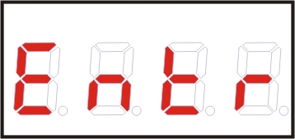 | 0～9999
1 | 说明：输入进入菜单的密码，只有密码正确才能进入参数设置菜单，出厂预设密码值为“0011”
2 | PT 倍率 | P T |  |  | 1～2000
2 | 说明：本项设定的为线路所用PT 的倍率，如线路所用PT 类型为：10kV/100V，则该项整定值为100，出厂预设定为1
3 | CT 倍率 | C T |  |  | 1～2000
3 | 说明：本项设定的为线路所用CT 的倍率，如线路所用CT 类型为：600A/5A，则该项整定值为120，出厂预设定为1
4 | 显示方式与循显时间 | DISP |  |  | 0～4，5～99
4 | 说明：0～4：固定页面显示，按键手动换页  5～99：表示自动循环显示，并按此时间周期循环换页
5 | 通讯地址 | ADDR |  |  | 1～247
5 | 说明：用于多机通讯
6 | 通讯波特率 | B A U D |  |  | 1200 ～ 38400
6 | 说明：通讯的波特率，出厂预设定为9600BPS
7 | 通讯数据格式 | DATA |  |  | N81、E81、o81、N82
7 | 说明： N81无校验位8个数据位1个停止位、E81偶校验8个数据位1个停止位、o81奇校验8个数据位1个停止位、N82无校验位8个数据位2个停止位
8 | 电能脉冲输出设置 | EpqS |  |  | EP、Eq
8 | 说明：本项设定MC1输出脚对应为有功电能脉冲或无功电能脉冲；选Ep则输出有功电能脉冲，选Eq则输出无功电能脉冲;
9 | 进入菜单密码设置 | PASS |  | 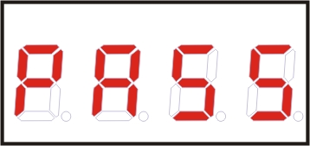 | 0～9999
9 | 说明：修改进入菜单的密码，密码出厂预设值为0011

2.6、电能设置
仪表面板操作时只允许电能清零功能，在输入正确的密码及命令码后，清零全部电能。按“Menu”键进入功能菜单，选择第3项DL电能设置功能，按 “”进入设置；需输入进入菜单密码（同参数设定的密码），只有密码正确才能进入菜单；
进入清零菜单后，需输入清0命令码“0033”，按“”键确认后则清除全部电能。

2.7、单相测量数据查询
按“Menu”键进入功能菜单，选择第4项“ABC1”单相数据查询功能，按 “”进入；按“”“”键循环显示单相数据PA、PB、PC、QA、QB、QC、Sa、Sb、Sc、PFA、PFB、PFC等测量参数；按“Menu”则退出到上级菜单；
共12屏显示内容说明：
第1行 显示参数名称PA、PB、PC、QA、QB、QC、Sa、Sb、Sc、PFA、PFB、PFC
第2行 显示4位测量值
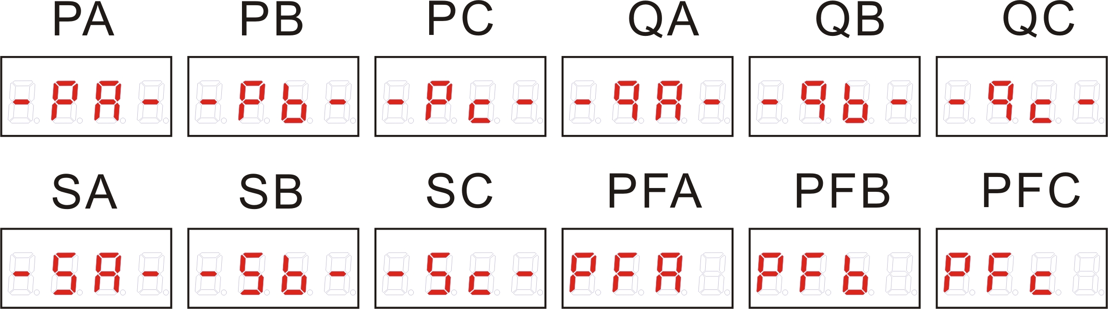
第3行 不显示

三、典型应用接线示意图
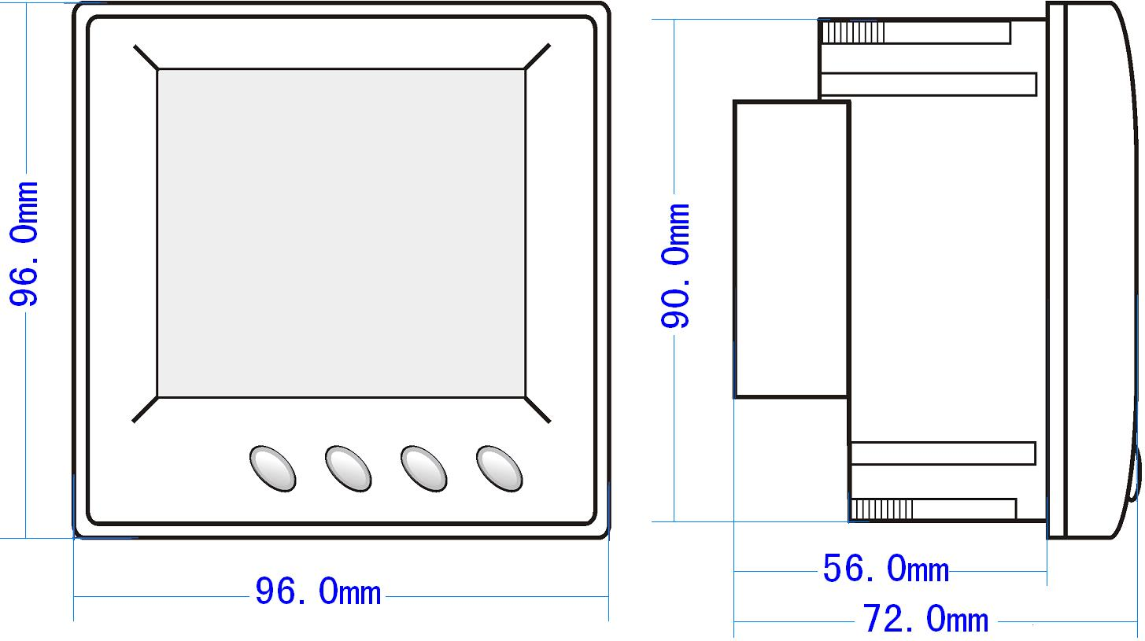
3.1、外形及安装

安装：采用面板嵌入式，90mm×90mm 开孔安装；卸下4个安装卡子，将仪表推入盘面安装开孔内，再将4个安装卡子从四边的沟槽装上并推紧，固定好仪表。
接线：
- 参照端子定义与接线图接线。
- 使用0.2～3.3mm²的电缆（3路电流的输入线应选用大于2mm²的电缆），从每条线的端部剥去6mm连接在端子上，并将导线插入连接端子的相应位置。
- 将接线螺钉力矩紧至0.56～0.79N·m。

  - 端子定义
端子 | 定义 | 说明 | 端子 | 定义 | 说明
1 | UA | A相电压输入 | 11 | L | AC220V电源L端
2 | UB | B相电压输入 | 12 | N | AC220V电源N端
3 | UC | C相电压输入 | 13 | PG | 保护地
4 | UN | 三相电压输入零线 | 14 | A+ | 485信号正
5 | IA1 | A相电流输入正端 | 15 | B- | 485信号负
6 | IA2 | A相电流输入负端 | 16 | GND | 通讯地/DIO负端
7 | IB1 | B相电流输入正端 | 17 | DI1 | 开关量DI1输入端
8 | IB2 | B相电流输入负端 | 18 | DI2/MC1 | DI2输入端/或电能脉冲输出端
9 | IC1 | C相电流输入正端 | 19 | COM1 | 第1路继电器输出公共端
10 | IC2 | C相电流输入负端 | 20 | OP1 | 第1路继电器输出常开点
 |  |  | 21 | COM2 | 第2路继电器输出公共端
 |  |  | 22 | OP2 | 第2路继电器输出常开点

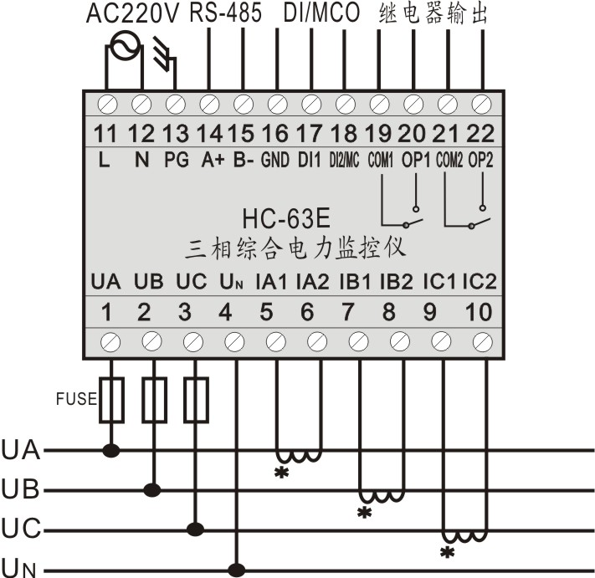
3.3、典型接线

典型接线见右图：

在配电系统中，有多种不同的信号连接
方式，请参照以下各图示对应接线，电压电
流不同的接线方式可以相互组合。

3.3.1、信号输入接线示意图
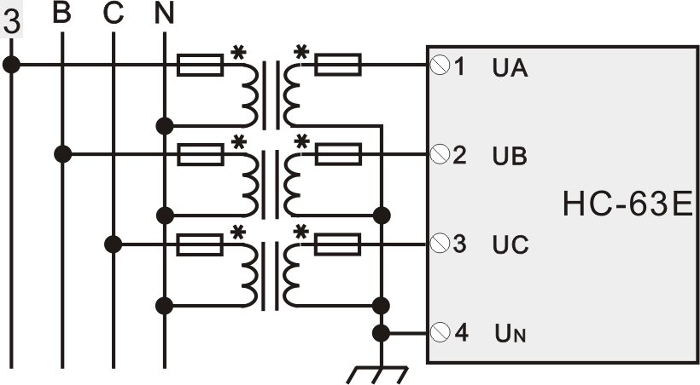
电压输入：
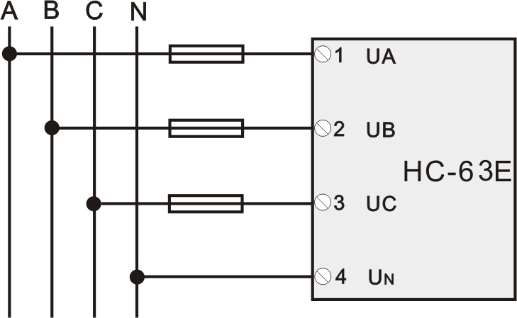

3P4W 直接接入 3P4W 经3PT接入
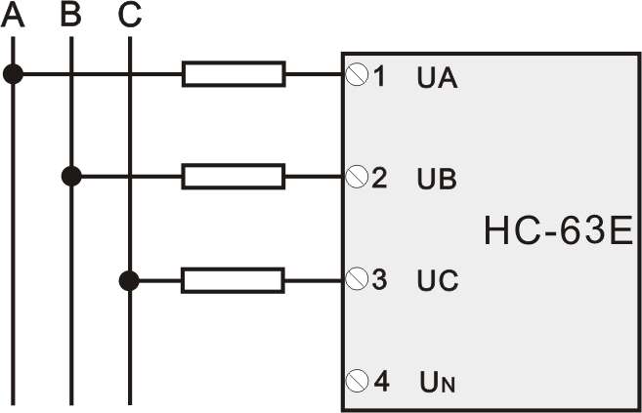
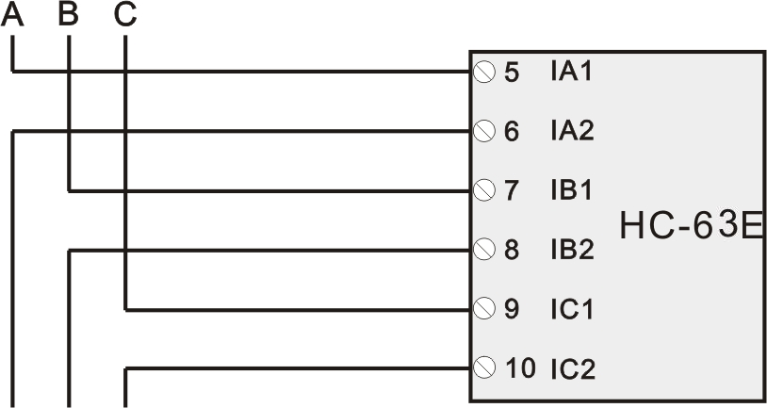

3P3W直接接入 三相电流直接输入

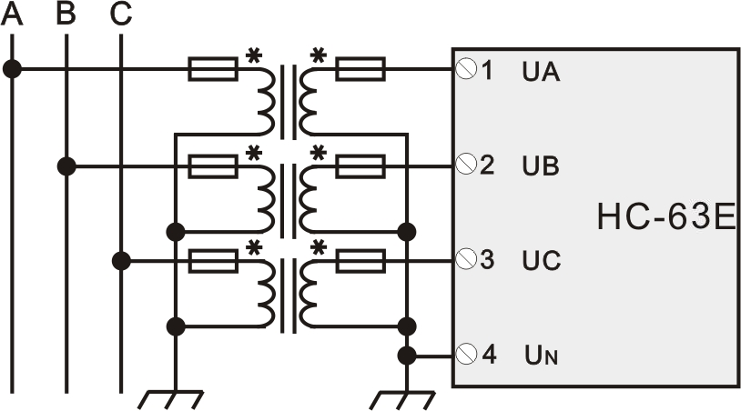
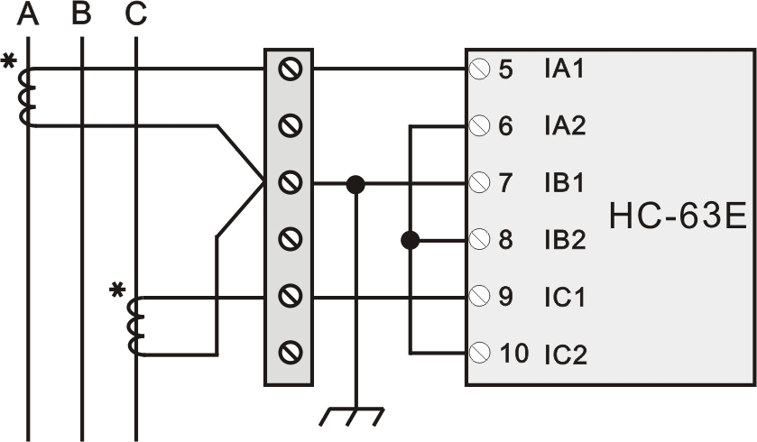

3P3W经3PT接入 三相电流经2CT接入

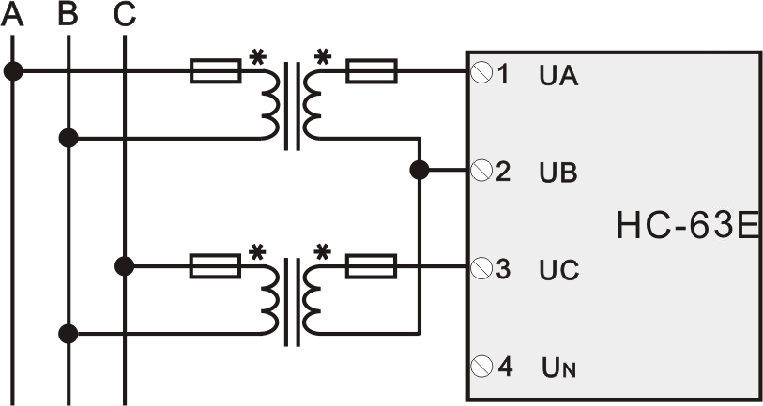
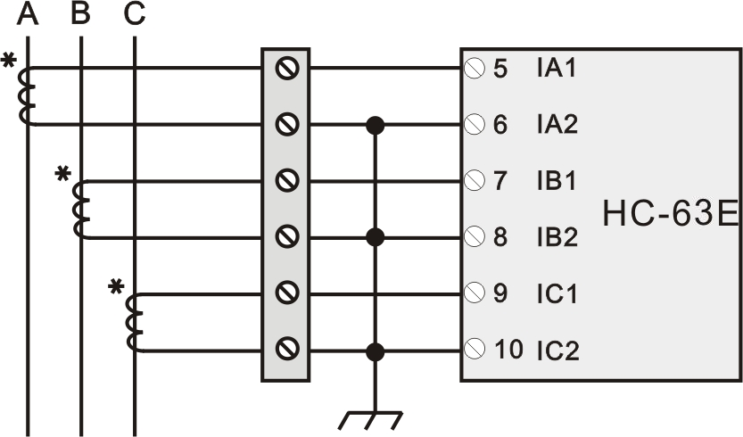

3P3W经2PT接入 三相电流经3CT接入

注：1、电压信号输入回路的接线可选用0.5～1.5mm²的电缆。电压回路或PT的二次回路不可短路；请在确保已断开全部电源的情况下再接线。
2、电流量程为5A时，电流的输入线应选用大于2mm²的电缆。在CT一次侧有电流时，CT的二次回路严禁开路；严禁带电接线或拔下端子；

四、Modbus寄存器列表
表1: 继电器定义,功能码01/05
序号 | 位地址 | 定义 | 数据描述
1 | 0000H | DO1 | 第一路继电器输出：＝1吸合，＝0 断开
2 | 0001H | DO2 | 第二路继电器输出：＝1吸合，＝0 断开

表2:开关量输入定义,功能码02
位地址 | 定义 | 数据描述
0000H | DI1 | 第一路开关量输入：＝0短接或合，＝1开路或无信号
0001H | DI2 | 第二路开关量输入
注：开关量输入位值为“0”表示输入短接即合状态，为“1”表示开路或无信号；
表3:输入寄存器,功能码04，RD （03功能码读则地址+80H）
寄存器地址 | 定义 | 数据说明 | 数据类型与计算 说明
0000H | Ua | A相相电压 | 无符号数，0～10000对应0～满量程  实际值=DATA/10000*U0*Ur，单位V  注：Ulnavg的值在Bit14~Bit0位，其最高位Bit15表示三相电压相序，=0正相序，=1逆相序
0001H | Ub | B相相电压
0002H | Uc | C相相电压
0003H | Ulnavg | 平均相电压
0004H | Uab | AB线电压 | 无符号数  实际值=DATA/10000*U0*Ur  单位V
0005H | Ubc | BC线电压 | 无符号数  实际值=DATA/10000*U0*Ur  单位V
0006H | Uca | CA线电压 | 无符号数  实际值=DATA/10000*U0*Ur  单位V
0007H | Ullavg | 平均线电压 | 无符号数  实际值=DATA/10000*U0*Ur  单位V
0008H | Ia | A相电流 | 无符号数  实际值=DATA/10000*I0*Ir  单位A
0009H | Ib | B相电流 | 无符号数  实际值=DATA/10000*I0*Ir  单位A
000AH | Ic | C相电流 | 无符号数  实际值=DATA/10000*I0*Ir  单位A
000BH | Iavg | 平均电流 | 无符号数  实际值=DATA/10000*I0*Ir  单位A
000CH | Pa | A相有功功率 | 补码格式有符号数  实际值= DATA/10000*U0*Ur*I0*Ir  单位W
000DH | Pb | B相有功功率 | 补码格式有符号数  实际值= DATA/10000*U0*Ur*I0*Ir  单位W
000EH | Pc | C相有功功率 | 补码格式有符号数  实际值= DATA/10000*U0*Ur*I0*Ir  单位W
000FH | Psum | 总有功功率 | 补码格式有符号数 ;单位W  实际值=DATA/10000*3*U0*Ur*I0*Ir
0010H | Qa | A相无功功率 | 补码格式有符号数  实际值= DATA/10000*U0*Ur*I0*Ir  单位Var
0011H | Qb | B相无功功率 | 补码格式有符号数  实际值= DATA/10000*U0*Ur*I0*Ir  单位Var
0012H | Qc | C相无功功率 | 补码格式有符号数  实际值= DATA/10000*U0*Ur*I0*Ir  单位Var
0013H | Qsum | 总无功功率 | 补码格式有符号数; 单位Var  实际值=DATA/10000*3*U0*Ur*I0*Ir
0014H | Sa | A相视在功率 | 无符号数  实际值= DATA/10000*U0*Ur*I0*Ir  单位VA
0015H | Sb | B相视在功率 | 无符号数  实际值= DATA/10000*U0*Ur*I0*Ir  单位VA
0016H | Sc | C相视在功率 | 无符号数  实际值= DATA/10000*U0*Ur*I0*Ir  单位VA
0017H | Ssum | 总视在功率 | 无符号数; 单位VA  实际值=DATA/10000*3*U0*Ur*I0*Ir
0018H | PFa | A相功率因数 | 补码格式有符号数  实际值=DATA/10000
0019H | PFb | B相功率因数 | 补码格式有符号数  实际值=DATA/10000
001AH | PFc | C相功率因数 | 补码格式有符号数  实际值=DATA/10000
001BH | PF | 总功率因数 | 补码格式有符号数  实际值=DATA/10000
001CH | FR | 频率 | 无符号数  实际值=DATA/100，单位Hz；
001DH | Temp | 内部温度 | 补码格式有符号数;实际值=DATA/10，单位℃  注：温度值只做参考
001EH… |  |  | 保留
002DH | DI | DI输入状态 | 低8位为开关量输入状态 : BIT10对应DI10
注1：U0-电压量程，Ur-电压变比，I0-电流量程，Ir-电流变比；
注2：输入寄存器可以采用03功能码读取数据，对应寄存器地址需+80H偏移地址；

表4: 保持寄存器定义,功能码03/06/10H
寄存器地址 | 定义 | 数据描述
0000H | Mod | 设备型号
0001H | Ver | 版本等信息
0002H | U0 | 量程1，电压量程；1对应1V
0003H | I0 | 量程2，电流量程；1对应1A
0004H… |  | 保留
以上部分为只读，以下部分可读写
0008H… |  | 保留
000BH | ADDR | 设备地址; 1～247；0为广播地址；
000CH | COM1 | 串口1设置 | 高字节8位保留；  低字节的最高2位为数据格式位，  为“00”表示为10位数据即“n,8,1”;  为“01”表示为11位，偶校验，即“e,8,1”; 为“10”表示为11位，奇校验，即“o,8,1”; 为“11”表示为11位，无校验，2停止位，即“n,8,2”;  低字节的低4位为波特率：03～08表示1200～38400BPS；默认值6为9600bps。
000DH… |  | 保留
0010H | Ur | 电压变比; 1～2000 默认值1;配置时，U0*Ur应不超过200 000；
0011H | Ir | 电流变比; 1～2000 默认值1; 配置时，I0*Ir应不超过20 000；
0012H | UIjx | BIT15 为MC1脚电能脉冲输出设置位，=0为有功输出，=1为对应无功电能输出；  电压电流接线方式：Bit0、Bit1、Bit2分别表示ABC相的电流穿心方向,0为正向，1为反向
0013H | Ts | 低8位为实时数据更新周期：50mS～1000mS，对应参数值为5～100，默认值60，0.6S/次；1对应为10mS
0014H | DO1-PUL | DO1路开关量输出模式控制，BIT15=1为脉冲输出方式，=0为电平方式；低8位为脉冲宽度时间:1～250对应0.1～25.0秒；默认值10
0015H | DO2-PUL | DO2路开关量输出模式控制，定义同上DO1;
0016H… |  | 保留

表5: 电量 保持寄存器定义,功能码03/10H
寄存器地址 | 定义 | 数据描述
0040H 0041H | Ep+ | 正向总有功电度(32位，高字节在前)
0042H 0043H | Ep- | 反向总有功电度
0044H 0045H | Eq+ | 感性总无功电度
0046H 0047H | Eq- | 容性总无功电度
绝对值和/净/有无功电度
0048H 0049H | Ep_total | 绝对值和有功电度
004AH 004BH | Ep_net | 净有功电度
004CH 004DH | Eq_total | 绝对值和无功电度
004EH 004FH | Eq_net | 净无功电度
电能计算：实际电度数=读取数据×电压量程×电压变比×电流量程×电流变比/12000 000度；
如100V/5A量程的表计算出的计数脉冲当量为1/24000，即1度电则输出为24000个计数值，实际电度=读数值/24000

五、通讯规约
本产品采用开放式的MODBUS－RTU通讯规约，详细规约请参考相关文件；
MODBUS－RTU通讯规约示例:
5.1、功能码04H(0x04)：读输入寄存器
起始地址: 0000H～0057H, 0200H～05FFH 超过范围命令无效，最多共88个寄存器
数据长度: 0001H～003CH, 最多可一次读取60个连续寄存器
起始地址+数据长度:1～0058H, 0201H～0600H 超过范围命令无效
说明： 读取的是16位数据，高位在前，低位在后。
例: 命令： 01 04 00 00 00 01 CRC 8字节
ADDR 功能 开始地址 寄存器个数 CRC校验
响应： 01 04 02 00 10 CRC 7字节
ADDR 功能 字节计数 寄存器数据 CRC校验

5.2、功能码03H(0x03): 读保持寄存器
起始地址: 0000H～007FH, 超过范围命令无效 最多共128个寄存器
数据长度: 0001H～003CH, 最多可一次读取60个连续寄存器
起始地址+数据长度:1～0080H, 超过范围命令无效
说明： 读取的是16位数据，高位在前，低位在后。
例: 命令： 01 03 00 00 00 01 CRC 8字节
ADDR 功能 开始地址 寄存器个数 CRC校验
响应： 01 03 02 00 10 CRC
ADDR 功能 字节计数 寄存器数据 CRC校验

5.3、功能码06H(0x06): 预置单寄存器
起始地址: 0008H～002FH, 超过范围命令无效
寄存器数量:可一次设置1个寄存器
例：主机发送：01 06 000B 0001 CRC
地址 功能码 起始地址 写寄存器数据 CRC校验
从机响应： 与主机发送的数据完全相同

5.4、功能码10H（0x10）：预置多路寄存器
起始地址: 0008H～006FH, 超过范围命令无效
寄存器数量:0001H～0032H, 最多可一次写入50个连续寄存器
起始地址+写寄存器数量 :0009H～0070H,超过范围命令无效
例：主机要把0001、0006 保存到地址为000B、000C 的从机寄存器中去（从机地址码为01）。
主机发送： 01 10 000B 0002 04 0001 0006 63DE
地址 功能码 起始地址 写寄存器数量 字节数 保存数据1 2 CRC
从机响应： 01 10 000B 0002 CRC
地址 功能码 起始地址 写寄存器数量 CRC校验

5.5、功能码01H(0x01)：读1路或多路开关量输出状态
起始位： 为0～7； 开关量个数：为1～8； 超过范围命令无效
起始位＋开关量个数 ：1～8；超过范围命令无效
例：主机要读取地址为01，输出开关量第0,1路的共2路输出状态
主机发送：01 01 0000 0002 CRC
地址 功能码 起始位 读开关量个数 CRC码
从机响应：01 01 01 02 CRC
地址 功能码 数据长度 OUT状态数据 CRC码

5.6、功能码02H(0x02)：读1路或多路开关量输入状态
起始位： 为0～7； 开关量个数：为1～8； 超过范围命令无效
起始位＋开关量个数 ：1～8；超过范围命令无效
例：主机要读取地址为01，开关量DI0,DI1的输入状态
主机发送：01 02 0000 0002 CRC
地址 功能码 起始位 读开关量个数 CRC码
从机响应：01 02 01 02 CRC
地址 功能码 数据长度 DI状态数据 CRC码

5.7、功能码05H(0x05)：写1路开关量输出（遥控）
"FF00"为输出开关量为"1"，即控制继电器"合"；"0000"为输出开关量为"0"，即控制继电器"分"。
例：主机要控制地址为01，第1路开关量DO1（或继电器）"合"
主机发送： 01 05 0001 FF00 CRC
地址 功能码 输出Bit位地址 控制命令 CRC码
从机响应：与主机发送的报文格式及数据内容完全相同

5.8、功能码0FH(0x0F)：写多路开关量输出（遥控）
相应位置1则为输出开关量为"1"，即控制继电器"合"；相应位置0则为输出开关量为"0"，即控制继电器"分"。
起始位地址: 0000H～0007H, 超过范围命令无效
输出数量: 0001H～0008H,
起始位地址+输出数量:1～08H, 超过范围命令无效
例：主机要控制地址为01，第0路继电器闭合，第1路继电器断开。
主机发送： 01 0F 0000 0002 01 01 1F 57
地址 功能码 起始位地址 输出数量 字节计数 输出数据 CRC码
从机响应： 01 0F 0000 0002 D4 0A
地址 功能码 起始位地址 输出数量 CRC码

六、选型及订购
6.1 HC-63E系列产品型号规格表

型号  功能特性 |  |  | 63E-1  三相电压表 | 63E-2  三相电流表 | 63E-3  电压电流表 | 63E-4  三相功率表 | 63E  电力监控仪
测  量  参  数 |  | 三相电压Ua、Ub、Uc | √ |  | √ | √ | √
 |  | 三相电流Ia、Ib、Ic |  | √ | √ | √ | √
 |  | 电网频率 Freq |  |  |  |  | √
 |  | 三相有功功率P、Pa、Pb、Pc |  |  |  | √ | √
 |  | 三相无功功率Q、Qa、Qb、Qc |  |  |  | √ | √
 |  | 三相视在功率S、Sa、Sb、Sc |  |  |  | √ | √
 |  | 功率因数PF、PFa、PFb、PFc |  |  |  | √ | √
电能  计量 |  | 有功电能Ep+、Ep-、Ep_total、Ep_net |  |  |  |  | √
 |  | 无功电能Eq+、Eq-、Eq_total、Eq_net |  |  |  |  | √
测量  精度 |  | UI-0.2级/P、Ep-0.5级/Eq-2级 | √ | √ | √ | √ | √
选配功能 | I/O | DI输入、电能脉冲输出 | √ | √ | √ | √ | 2路
选配功能 | I/O | 继电器输出 | √ | √ | √ | √ | 2路
选配功能 | 通讯 | RS-485通讯  Modbus-RTU协议 | √ | √ | √ | √ | √
电源 |  | AC220V交流供电 | √ | √ | √ | √ | √
显示 |  | 3行4位LED显示 | √ | √ | √ | √ | √
选型示例：HC-63E-4-260V-5A-RS485
说明：表示为相电压量程260V、电流量程5A、交流220V供电、RS-485接口的数码管显示型三相有功功率表。

6.2 订购
为方便订货、避免差错和不必要的麻烦，让我们更好地为您服务，在订货前希望您能够提供如下信息：
工作电源： □AC220V
通讯接口： □RS-485
额定交流电压： □70V □120V □260V □450V □其他
额定交流电流： □ 5A □ 1A □其他
开关量DIO: □2DI+2DO □2路继电器输出 □无DIO

6.3 注意事项
- 注意产品标签上的辅助电源信息，产品的辅助电源等级和极性不可接错，否则有可能损坏产品。
- 请根据产品规格型号，参照图示正确接线。接线前要确保断开所有信号源及电源，避免发生危险及损坏设备。检查确认接线无误后，再接通电源测试。
- 电压回路或PT的二次回路不可短路。
- 在CT一次侧有电流时，CT的二次回路严禁开路；严禁带电接线或拔下端子；
- 产品在有强电磁干扰的环境中使用时，请注意输入输出信号线的屏蔽。
- 集中安装时，最小安装间隔不应小于10mm。
- 本系列产品内部未设置防雷击电路，当模块的输入、输出馈线暴露于室外恶劣气候环境之中时，应注意采取防雷措施。
- 请勿损坏或修改产品的标签、标志，请勿拆卸或改装产品，否则本公司将不再对该产品提供“三包”（包换、包退、包修）服务。

